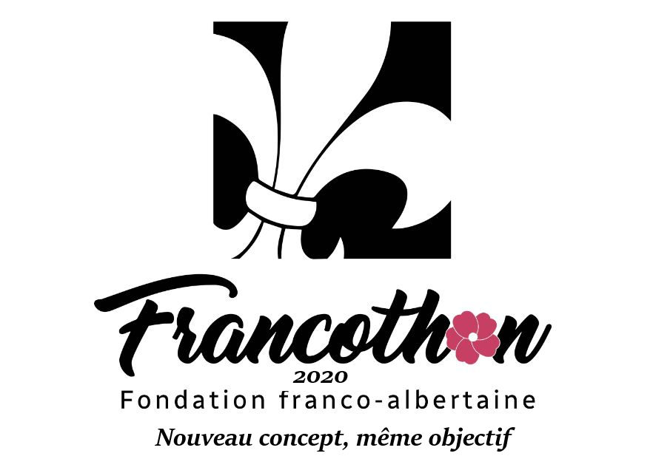
L’évènement annuel de célébration de la générosité de la francophonie albertaine, le 7e Francothon, sera diffusé le vendredi 27 novembre entre 17 h et 19 h,
Sur Facebook et à partir du site web de La Fondation,
- Animation par des membres de la gang du RIRE
- Musique par le trio d’Allan Jacobson.
- Témoignages inspirants
- De nombreuses surprises
Venez célébrer avec nous!
L’objectif est d’obtenir 500 dons et 300 000$
Tous les dons sont importants nous avons besoin de vous
Cliquez ici pour faire un don dès maintenant !
MERCI!
